Муниципальное казенное общеобразовательное учреждение
«Элисенваарская средняя общеобразовательная школа»
(МКОУ «Элисенваарская СОШ»)
186720 Республика Карелия, Лахденпохский р-н, п. Элисенваара, ул. Школьная, д.7,
тел/факс (814)50 33-651, elis-ch-37@yandex.ru

КАРТА ДИСТАНЦИОННОГО ЗАНЯТИЯ
Дата: 07.04.2020 г.
Класс: 6
Предмет: математика
Учитель: Васильева Лариса Владимировна
Адрес обратной связи: vas_lar@mail.ru

- Инструкция для учащегося:
- Изучить теоретический материал урока
- Проверить степень усвоения знаний с помощью тренировочных заданий
- Закрепить полученные знания с помощью выполнения домашнего задания
- План-конспект учебного занятия:
2.1. Тема: «Операции над множествами»
2.2. Цель: на сегодняшнем уроке мы продолжим изучение множеств, операций с множествами, будем выделять элементы из подмножеств, из области пересечения и объединения множеств.

2.3. Краткий план занятия:
- Изучение теоретического материала
- Закрепление изученного материала
- Применение изученного материала в самостоятельном решении
2.4.Содержание занятия
1. Теоретический материал для самостоятельного изучения
МНОЖЕСТВО — одно из основных понятий математики, которое не подлежит формальному определению. МНОЖЕСТВО --- можно представить как совокупность некоторых предметов, объединенных по определенному характеристическому признаку.
Например:
1) Множество цифр: 0;1;2;3;4;5;6;7;8;9.
2) Множество букв русского алфавита.
Предметы, из которых состоит множество, называются его ЭЛЕМЕНТАМИ.
Например:
1) цифра 6 – элемент множества цифр.
2) Буква Р – элемент множества букв русского алфавита.
Для обозначения множеств используют большие буквы латинского алфавита или фигурные скобки, внутри которых записывают элементы множества(при этом порядок элементов не имеет значения).
Например:
1) А— множество цифр: А={0;1;2;3;4;5;6;7;8;9}.
2) W— множество букв русского алфавита:
W= {А;Б;В;Г;Д;Е;Ж;З;И;Й;К;Л;М;Н;О;П;Р;С;Т;У;Ф;Х;Ц;Ч;Ш;Щ; Ь;Ы;Ъ;Э;Ю;Я }
Для обозначения элементов множества используют малые буквы латинского алфавита.
Например:
1) f = 6 – элемент множества цифр.
2) а = Р – элемент множества букв русского алфавита.
Принадлежность предмета данному множеству обозначается Є , а непринадлежность – символом Є .
Например:
1) f = 6 ; 6 є А, где А— множество цифр.
2) S є W, где W— множество букв русского алфавита.
Множество может быть: 1) Конечное : Например: А— множество цифр.
2) Бесконечное: Например: N – множество натуральных чисел.
3). Пустое: ø- множество, в котором нет ни одного элемента.
Если множество В состоит из некоторых элементов множества А (и только из них), то множество В называется ПОДМНОЖЕСТВОМ множества А.
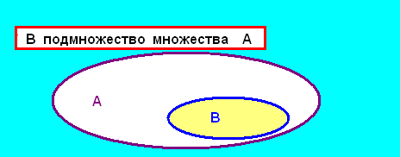
Например:
1) В= {5;9;0 }, А= { 0;1;2;3;4;5;6;7;8;9 }, то В А (читается В содержится в А).
2).С= { Л;Е;Т;О },W= {А;Б;В;Г;Д;Е;Ж;З;И;Й;К;Л;М;Н;О;П;Р;С;Т;У;Ф;Х;Ц;Ч;Ш;Щ; Ь;Ы;Ъ;Э;Ю;Я }, то С W (С содержится в W).

ОПЕРАЦИИ НАД МНОЖЕСТВАМИ

ПЕРЕСЕЧЕНИЕ МНОЖЕСТВ А и В – это множество С, состоящее из всех тех и только тех элементов, которые принадлежат каждому из данных множеств А и В. Обозначают: С=А∩В.
Например: L= { 5;7;9;3;1}, W= { 1;0;8;2;4;5;6 } , L ∩ W= { 1;5 }.
Схематически можно изобразить c помощью кругов Эйлера:
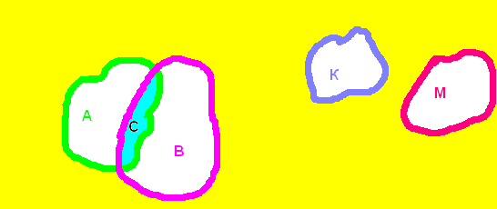
С= А ∩ В, К ∩ М = ø
Решение задач на закрепление изученного материала:
- Дано: А= {а;с;к;1;3 }, В= {с;е;6;3 }, С= {с;1;6 }
Найти: а)А∩В; б)А∩С; в) В∩С; г) А∩В∩С.
- Дано: А={ х : х²-5х+6=0}, В={ х : х²-3х+2=0}.
Найти А∩В.
ОБЪЕДИНЕНИЕ МНОЖЕСТВ
А и В – это множество С, состоящее из всех элементов множеств Аи В и только из них. Обозначают: С=А U B. Если множества имеют одинаковые элементы, то каждый из этих элементов берется один раз.
Например: L= {5;7;9;3;1}, W= {1;0;8;2;4;5;6} = L U W= {0;1;2;3;4;5;6;7;8;9}.
Схематически можно изобразить c помощью кругов Эйлера:

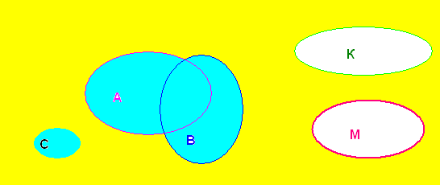

С=А U B, К U M = ø

Решение задач на закрепление изученного материала:
1.Дано: А={1;3;5;7}, В={1;5;7;9}, С={2;4}.
Найти: а) А U В; б) А U С; в) В U С; г) А U В U С.

2.6. Домашнее задание:
Стр. 213 п.10.2 учебника, № 818 (а), № 820, № 830 (а)

